Itinerář 2012
k přednášce variabilní vytápění VV-K/S

Úvod:
Využiji příležitost a připomenu též důležitost přírodních zákonů pro technické obory.

A. VV-K/S (variabilní vytápění - konvekce/sálání.
1. Popis systému:
Princip spočívá v sériovém zapojení otopných těles konvekčních se sálavou podlahovou plochou. Tím jsou sloučeny výhody obou těchto systémů - dobrá regulovatelnost a zajištění tepelného komfortu. Topná voda se zavede nejdříve do OT a pak ochlazená do podlahy. TRV (termostatický radiátorový ventil) řídí teplotu jednotlivých místnosti (lokální regulace) a zohledňuje tak tepelné zisky. Na výstupech z OT jsou uzávěry, které budou střídavě uzavírány dle provozu.

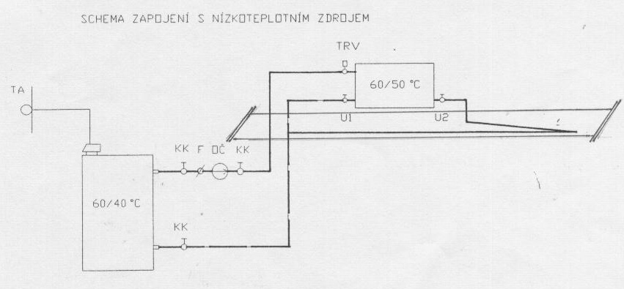

2. Provoz zařízení:
a) V zimním období, kdy je třeba celodenního vytápění, se otevře přívod do podlahy (U2) a uzavře vývod z OT do zpátečky (U1).

b) V přechodném období, kdy není potřeba celodenního vytápění, se uzavře přívod do podlahy (U2) a otevře vývod z OT do zpátečky (U1). Důvodem je odbourání velké setrvačnost podlahy a zvýšení mobilnosti zařízení.

c) Alternativní provoz - při eventuální poruše podlahové plochy se tato odstaví, střední
teplota topné vody se zvýší tak, aby OT zajistila až 100 % topného výkonu.

3. Zdroj tepla:
Nejvhodnější jsou kotle kondenzační (s ekvitermním řízením výkonu). Možno použít i nízkoteplotní a tepelná čerpadla.

4. Otopná tělesa - OT:
Délku OT volit na celou šířku okna (výška parapetu?). Eliminuje se pronikání studeného vzduchu.do místnosti. Konvekční OT pozitivně ovlivňují regulovatelnost.

5. Otázka ceny:
Realizační náklady jsou srovnatelné s klasickým podlahovým vytápěním.

6. Samoregulační efekt:
Podle rovnice q = α.dt je výkon otopné plochy fcí (dt). Součinitel alfa α zahrnuje vliv konvekce i sálání a jeho hodnota se bere asi 11 W/ m^{2.}K. Projeví-li se v pozorované místnosti tepelný zisk dojde k nárůstu vnitřní teploty místnosti, zatímco teplota povrchu podlahy zůstane stejná!

Příklad 1: Předpokládejme teplotu podlahy t_{pdl} = 25 ºC a teplotu místnosti t_{i} = 20 ºC. Dosadíme q = 11(25 -20) = 55 W/ m² ,
Příklad 2: Když t_{i} vzroste na 22ºC dostáváme q = 11.(25 – 22) = 33 W/ m²

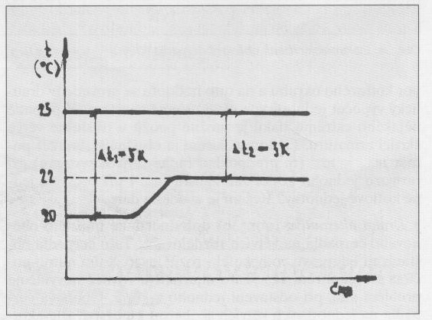

Příklady klamavé reklamy:
- Údajné pozitivní ovlivňování průběhu výkonu, je nazýváno „samoregulační efekt podlahového topení„. Nesprávná premise = nesprávný výsledek. Pro nové podmínky (mezi přívodem a odběrem tepla) se ustaví i nová rovnováha. Nárůst teploty místnosti = nárůst teploty podlahy.

- Firma Danfos nabízí prvky pro regulaci podlahového vytápění (VVI 3/02).
Nabízené regulační prvky problém nevyřeší – viz. RS statické s dopravním zpožděním –Td. Neregulovatelné soustavy nelze regulovat. Nota bene si tato regulace vyžádá částku cca 40 – 50 tisíc/RD a efekt je blízký nule.

B. Termodynamika (MEC IV)
1. Základní pojmy (str.20):
Citace l:
„Tak jako v mechanice tuhých těles i v mechanice tekutin sledování složitých fyzikálních zákonů, kterými se řídí skutečné tekutiny, nahrazujeme zjednodušujícími předpoklady zavedením pojmu „ideální tekutina, kapalina a plyn“, což umožňuje snadněji matematicky vyjádřit zákony, jimiž se tekutiny řídí“:
- ideální kapalina (děje reverzibilní)
- skutečná kapalina (děje ireverzibilní)
Pozn.: Idealizovat děj je jediná možnost jak matematicky popsat probíhající děje.

2. Adekvátnost učiva:
Nevystačíme se znalostmi získanými studiem fyziky na ZŠ. Nevystačíme s rovnicemi tam probíranými (např. kalorimetrickou, směšovací). Pro žáky ZŠ je náročnost učiva, týkajících se dějů reversibilních, adekvátní. V praxi, kdy řešíme děje ireversibilní, to nestačí. Znalosti proto rozšíříme o zákony termodynamiky a o další stavovou veličinu - entropii. To je ale již náplní učiva středních průmyslových škol a po absolventech se to vyžaduje.

Citace 2: (viz.TZB –info,http://www.tzb-info.cz dne: 25.03.2002).
Volně cituji z uvedeného:
„Pojem entropie zavedl v roce 1865 německý fyzik Rudolf Clausius (1822-1888)… Entropie je stavovou veličinou a umožňuje sledovat míru nevratnosti děje… Entropie popisuje degradaci tepla, ke které dochází u nevratných změn. Teplo nelze zcela převádět v práci, obráceně ano…Při všech přeměnách energie dochází ke ztrátám a k postupné degeneraci energie a nárůstu entropie.“

Citace 3 (viz. tzb-info.cz dne 25.03.2002):
„První zákon termodynamiky
je obecná formulace zákona zachování energie. V uzavřeném, izolovaném systému se celkový energetický obsah nemění, energie nevzniká ani nezaniká, pouze mění svou podobu.“

Citace 4 (jak chápou projektanti tento zákon):
„Tak takhle milý pane rozhodně ne. Když už aplikujete přírodní zákony, tak bych prosil celé a ne si vybírat pouze část, upravit si ji k obrazu svému a pak tvrdit, že původní zákon neplatí.
Například bych se Vás chtěl zeptat, jak si myslíte, že vznikla ta Vaše „údajně“ nefungující kalorimetrická rovnice. Není to náhodou aplikace l. zákona termodynamiky, který nám říká, že energie se prostě nikde nemůže ztratit. Ona se prostě pouze mění na jiné formy – v případě Vašeho příkladu se nám např. mění tlaková energie na tepelnou, což nám asi zase tolik nevadí.“

Pozn.: „Odborníci“ prostě nechtějí (nemohou) pochopit, že druhá část zákona (energie nevzniká ani nezaniká, pouze mění svou podobu) je podmíněna splněním první částí (v uzavřeném, izolovaném systému).

1. + 2. z.t. (0–tý a 3-tí) definice. Aplikace na Bernoulliovu r. + ztráty

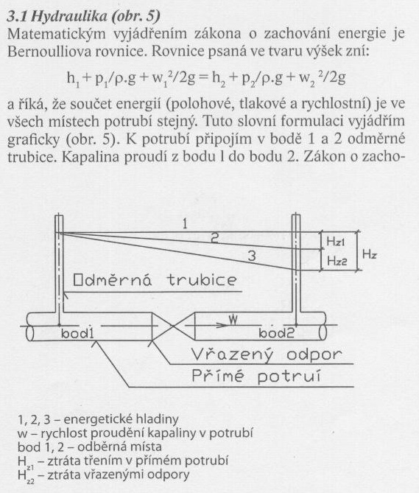

Př. na k.r. dt = 20 K (0-20, 20-40, 40-60, atd.)
q = 1.c.20 = 1 . 4,2 . 20 = 84 kJ

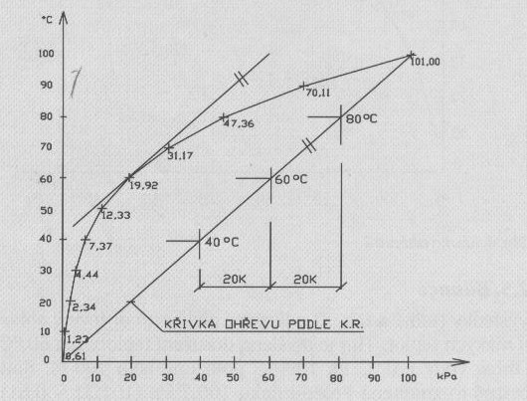

3. Termodynamika plynů:
Termodynamika plynů jako analogie k termodynamice kapalin. Analogie spočívá v tom, že v obou případech platí stejné přírodní zákony. Sice platí, ale v případě kapalin je nechceme (z nějakého důvodu) akceptovat. Proč, to nevím. Faktem je, že při dějích v oblasti kapalin nerozlišujeme vratný a nevratný děj. Neuvědomujeme si tak ztráty, které u skutečných dějů nastávají a ani neumíme vyčíslit jejich velikost. Ztráty u kapalin sice nemusí být tak velké (jako u plynů), ale jsou.
(Vratné změny stavu ideálního plynu - Nevratné změny stavu – termodynamická účinnost)

4. Á propos - získávání tepla třením:
Je známo, že třením vzniká teplo. Asi není známo, jakou cenu za to případně platíme. Odpory při proudění překonává OČ. To pracuje s účinností cca 30 % (účinnost = výkon/příkon). Z toho vyplývá, že na překonávání odporů při proudění využijeme jen 30 % vynaložené energie. Nevíme, s jakou účinností se tlaková energie (tření) mění na teplo. Budeme uvažovat stejnou účinnost jako u OČ. Pak ze 100 % příkonu využijeme cca 9 %. Nad takovým efektem nelze jásat, a to je jen jeden aspekt. Získávat teplo na úkor zvyšování odporů, je kocourkovské počínání. Dokazuje to jen, že při všech přeměnách energie dochází ke ztrátám a k postupné degeneraci energie. Praktické využití znamená, že při návrhu OS volíme nižší rychlosti proudění. Nižší rychlost pozitivně ovlivňuje výši ztrát a i hydraulickou stabilitu celé OS.Tak např. používáním TSV ztráty podstatně zvyšujeme.
Příklad: OS objektu potřebuje tlak 15 kPa. 5 kPa jde na rozvody, 5 kPa na okruh OT (vč. termostatických radiátorových ventilů –TRV) a 5 kPa spotřebuje TSV (nota bene zbytečně použitý). Z uvedeného vyplývá, že z cca 30 % využité energie ještě 1/3 promrháme. Snižovat odpory = šetřit energií.

C. Regulační technika:
1. Blokové schema ORO

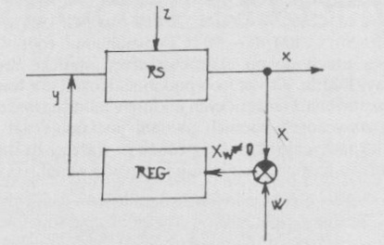

x - regulovaná veličina
y - akční veličina
z - poruchová veličina
w - řídící veličina

Definice činnosti:
Jakmile porucha z způsobí odchylku regulované veličiny x od nastavené řídící veličiny w, objeví se na vstupu do REG nenulový signál x_{w} ≠ 0 a REG svým akčním členem zasáhne do RS tak, aby vzniklou odchylku regulované veličiny x od nastavené řídící veličiny w vyrovnal.
Z obr. vyplývá, že REG je zapojen ve smyčce záporné zpětné vazby proto, aby regulace působila proti narůstající odchylce (zzv - v blokovém schematu signál v některém místě obvodu mění znaménko).

Regulované soustavy – RS.
RS je souhrnný název jednoho z regulovaných zařízení, ve kterém je regulovaná veličina měřena a regulována regulačním orgánem. U RS nás zajímají dynamické vlastnosti (vyjádřené přechodovou charakteristikou) a ty jsou matematicky popsány vztahem mezi změnou vstupní a výstupní veličiny a nazýváme je funkcí přenosu RS. Jeho matematickým vyjádřením je lineární diferenciální rovnice s konstantními činiteli:
y = s_{o.}x + s_{l}.x ¹+ s₂.x² + ... s_{n}.x^{n}
s_{o} - je součinitel autoregulace, mají jej všechny statické RS
s_{1-n} - konstanty
x^{n} - příslušná derivace x, udává kolik má soustava kapacit

Statické RS:
- Bezkapacitní, nemají schopnost hromadit energii nebo hmotu.
Jsou spíše teoretické popisuje je rovnice y = s_{o} .x
- Jednokapacitní, rovnice y = s_{o}.x + s_{l}.x¹
Tyto RS se nás týkají.
- Dvoukapacitní, rovnce y = s_{o}.x + s_{l}.x¹ + s₂.x²
Můžeme je převádět na jednokapacitní. Zpravidla řešíme RS do dvou kapacit.
- S dopravním zpožděním. Po změně akční veličiny změní se regulovaná veličina s určitým zpožděním¨- Td. Je to doba, která uplyne mezi změnou akční a regulované veličiny. Soustavy s velkým dopravním zpožděním - Td nelze prakticky regulovat.

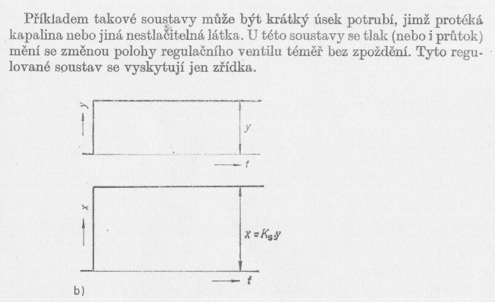
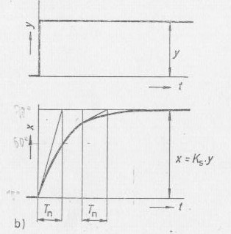
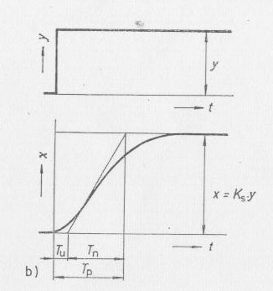

3. Regulátory – REG:
Rozeznáváme:
- Proporcionální – P, jeho rovnice má tvar y = Kr.x kde Kr je konstanta regulátoru
Důležitou veličinou P regulátoru je pásmo proporcionality pp. Pp je rozsah, ve kterém se
musí změnit regulovaná veličina, aby se regulační orgán přestavil z jedné krajní polohy do
druhé. Udává se v %, pp = 1/K_{r} .100
Výhody: je jednoduchý, levný a stabilní.
Nevýhody: zanechává trvalou regulační odchylku.

- Integrační – I, rovnice: y´= (Kr/Ti)x nebo y = Kr/Ti ∫x.dt kde Ti je časová
integrační konstanta. I reg. je přesný, ale nestabilní.

- Derivační – D, rovnice: y = Td.Kr.x´ kde Td je časová derivační konstanta
Používá se k urychlení regulačního procesu.

- Slučováním jednotlivých členů (P,I,D) dostáváme REG sdružené (PI, PD, PID). Jsou
- složitější a dražší. Slučují výhody (jednotlivých členů) a nevýhody potlačují.

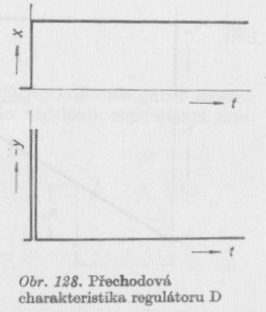
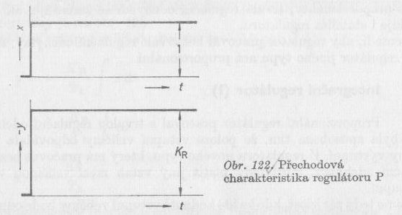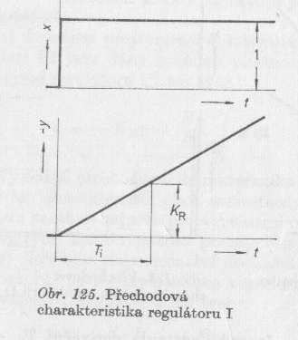

Zatím konec
VM-160612-VAV

